Chapitre 1: Les nombres entiers et décimaux et leurs écriture

Nombres entiers

Différence entre chiffres et nombres
0,1,2,3,4,5,6,7,8,9 sont les 10 chiffres qui permettent d'écrire tous les nombres (de même que les lettres de A à Z permettent d'écrire tous les mots).
Exemples :
1054 est un nombre de 4 chiffres. 7 un nombre d'un seul chiffre.

Lire et écrire un nombre entier
La position des chiffres dans l'écriture du nombre permet de déterminer la quantité d'unités correspondante, la quantité de dizaines correspondantes ….
Exemples : 45 se décompose en (4x10) + 5 ; 651 se décompose en (6x100) + (5x10) + 1

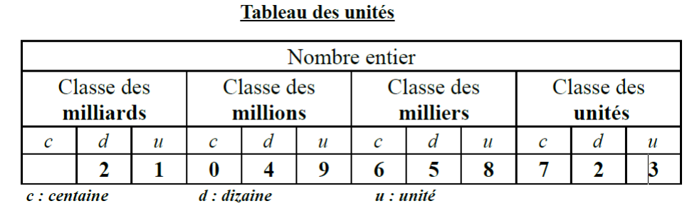
Pour lire facilement un nombre entier, on sépare son écriture en tranche de trois chiffres à partir de la droite :
Exemple : 21049658723 → 21 049 658723

Ce nombre s'écrit en mathématiques : 21 049 658 723
Il s'écrit en toutes lettres :
vingt-et-un milliards quarante-neuf millions six cent cinquante-huit mille sept cent vingt-trois

Cas particuliers et règles d'orthographe :
- Les nombres composés s'écrivent avec des traits d'union. « 21 » s'écrit : vingt-et-un
- Le nombre mille (1 000) est invariable (il ne prend jamais de « s »). « 2 000 » s'écrit deux mille
- Les nombres vingt (20) et cent (100) ne prennent pas de « s » au pluriel lorsqu'ils sont suivis d'un autre nombre, sinon ils s'accordent :
« 80 » s'écrit quatre-vingts
« 300 » s'écrit trois cents « 401 » s'écrit quatre cent un

Nombres décimaux

Écriture décimale
Un nombre décimal se décompose en deux parties séparées d'une virgule :
- La partie entière,
- La partie décimale, qui comporte un nombre fini de chiffres non nuls.

1835 | , | 34
partie entière |  | partie décimale

4,33333.... n'est pas un nombre décimal car la partie décimale de ce nombre est infinie.

Remarque :
- Un nombre entier est un nombre décimal dont la partie décimale est nulle.

Propriété:
On ne change par un nombre décimal si on ajoute ou on enlève :
- des 0 avant la partie entière,
- des 0 après la partie décimale.

Exemples : Rayer les zéros inutiles
3,0600 - 401,300 - 14,0 - 13 400 – 027,080

L'écriture sans zéro inutile s'appelle l'écriture réduite.

Rang des chiffres d'un nombre décimal

Attention: on place toujours le chiffre des unités en premier !

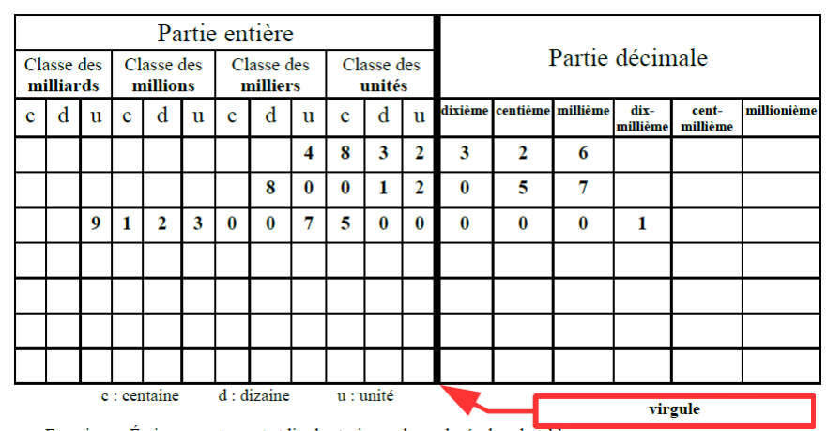
Les nombres décimaux peuvent aussi se décomposer. Par exemple :
456,23 = (4 x 100) + (5x10) + (6x1) + (2x0,1) + (3x0 ,01)

Exercice
a. Écrire correctement et lire les trois nombres placés dans le tableau
…................................... …........................................ ….........................................
b. Placer dans le tableau : 15 000,5 366 008,701 25 032 780,098
c. Placer dans le tableau le nombre 1 865,34 :
– Le chiffre des dizaines de 1865,34 est....6.. Le nombre de dizaines 1 865,34 est …..186..... car 1 865,34
peut se décomposer en 186 dizaines, 5 unités et 34 centièmes.
– Le chiffre des dixièmes est …3....et le nombre de dixièmes est …..18 653...........

Différentes écritures d'un nombre décimal

Définition d'une fraction décimale : une fraction qui a pour dénominateur 10,100, 1 000, … est une fraction décimale. Elle désigne un nombre décimal.

Exemples : 3,2 s'écrit 32/10 ; 5,08 s'écrit 508/100 ; 0,01 s'écrit 1/100

Exemple : 28,36

Écriture en lettres : vingt-huit unités et trente-six dixièmes
Écriture décimale : 28,36
Partie entière : 28 | Partie décimale : 0,36
Écriture décomposée : (2⨯10)+(8⨯1)+(3⨯0,1)+(6⨯0,01)
Écriture sous la forme d’une fraction décimale :

Exercice : Compléter le tableau suivant

Écriture décimale | Partie Entière | Partie Décimale | Écriture décomposée | Fraction décimale
194,384
 | 17 | 0,981
0,97
 |  |  | (4⨯100)+(7⨯0,01)
 | 31 | 0
100

